洗 脚
- 认一认
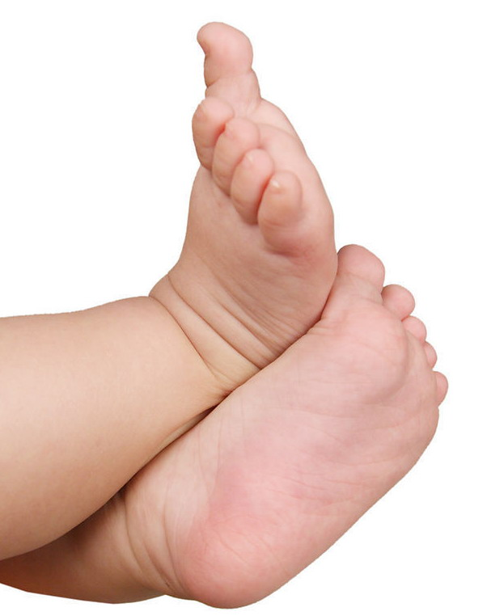小脚丫
- 学一学
双脚每天带着我们去上学、回家，可辛苦啦！睡前洗个澡可以缓解脚的疲劳。
- 做一做
你会洗脚吗？
洗脚歌
小脚丫，小脚丫，脚盆里，划呀划，
扑哧扑哧打水花，好像两只小白鸭。
脚底脚背搓搓， 左脚右脚搓搓，
脚趾尖儿搓搓，脚后跟儿搓搓，
左脚毛巾亲亲，上面亲，下面亲，脚趾缝里别忘记，
右脚毛巾亲亲，上面亲，下面亲，脚趾缝里擦干净。
看，小脚小脚，干干净净！

洗 脚
一、教学目的：
1、知识与技能
熟知洗脚的时间，会自己洗脚。
2、过程与方法
讲解法和实践法掌握洗脚的时间和会自己洗脚。
3、情感、态度与价值观
教育学生讲卫生、勤洗脚。有能力的孩子可以为父母洗脚以此来学会感恩。二、教学重难点：
重点：知道洗脚的时间和养成勤洗脚的好习惯。
难点：自己把脚洗干净。
三、教学方法：讲解法和实践法
四、教学工具：投影仪
五、教学过程
一、 情景导入：
请同学们看一副主题图，老师提出问题：图上的小朋友做什么？ 生：刷牙、洗脸。（看图能回来出来）
老师再问：睡觉以前我们除了做好这两件事外还要做什么？
生：洗脚（通过图片得出答案）
老师小结，洗脚就是我们今天要学习的内容，板书课题，并领生齐读课题。二、学习新知
- 熟悉脚的各部分名称
- 师：你们都有几只脚？
生：两只，左脚和右脚
师：请大家把鞋子脱掉，听老师说脚上的部位，大家来指出脚的各个部位，看谁指的又快又准。
脚趾、脚心、脚跟、脚背、脚腕、脚趾缝。
师小结：刚才我们熟知了脚的各个部位，就是希望大家的洗脚的时候能够把这些部位都洗干净。那么洗脚用到什么呢，怎样洗呢？
2、认识洗脚的用具
师请大家看一副主题图，提出问题：这个小男孩在做什么？他用哪些东西来洗脚？根据学生的回答板书洗脚的用具：脚盆、温水、毛巾、肥皂 师领读用具名称并让学生识记。
3、实践洗脚
刚才我们知道了洗脚的用具有哪些，那么大家看看你的洗脚用具都准备好了吗？
生检查自己的洗脚用具，少水。
师准备两样水，一桶温水，一桶凉水。找一生到前面试一试水温，告诉大家我们应该用哪桶水来洗脚。强调用温水洗脚有利于身体健康。
- 洗脚的好处
让大家看看自己脚盆里的水，变颜色了，老师分给大家的是清水，现在同学洗完脚后水变黑了，这是什么原因啊？
生：脚脏，把水变脏了。
师：这告诉我们洗脚可以清楚灰尘，把脚上的灰尘洗掉。洗脚还有什么好处呢？大家想一想。
生：脚上的臭味没有了，脚舒服多了。
师根据学生的回答，师进行总结，得出睡前洗脚的好处：清除灰尘，消除臭味，促进血液循环，有利于睡眠，冬天洗脚还可以防止生冻疮。洗脚有利于身体健康。
- 总结
我们知道了睡前要洗脚，而且大家自己也会洗了，老师希望大家能自己的事情自己做，而且坚持每天睡前洗脚，那样大家会健健康康的成长。

